PREFEITURA MUNICIPAL DE ITATIBA
RELATÓRIO DE ACOMPANHAMENTO DAS ATIVIDADES DESENVOLVIDAS
JUNHO/2025
Nº | ATIVIDADES |  | RESPONSÁVEL PELA AÇÃO | Nº DE ATENDIMENTOS PREVISTOS/ANO | INDICADORES REALIZADOS NO PERÍODO | MEIOS DE VERIFICAÇÃO | OBSERVAÇÃO
1 | Cursos de treinamento em manejo de animais silvestres |  | Associação Mata Ciliar | 15 participantes | 0 | Lista de presença  Fotos  Ficha de avaliação | Os cursos são agendados no decorrer do ano, não há uma data fixa
2 | Resgate de animais silvestres |  | Prefeitura | Ao menos 180 animais/ano | 13 |  | Pela prefeitura e/ou munícipes
3 | Recebimento e atendimento veterinário |  | Associação Mata Ciliar | Ao menos 180 animais/ano | 13 | Termo de entrada  RG  Prontuário  Fotos
4 | Processo de reabilitação |  | Associação Mata Ciliar | Ao menos 30 animais/ano | 380 | Fichas de acompanhamento  RG  Fotos
5 | Destinação | Óbitos | Associação Mata Ciliar | Ao menos 40 animais/ano | 22 | Ficha de destinação  Ficha de necrópsia  RG  Fotos | Os óbitos podem incluir animais provenientes de outros meses
 |  | Cativeiro |  |  | 0
6 | Soltura dos animais aptos |  | Associação Mata Ciliar | Ao menos 36 animais/ano | 0 | Ficha de destinação  RG  Fotos | As solturas podem incluir animais de outros períodos

RELATÓRIO DE RECEBIMENTO DE ANIMAIS SILVESTRES PROVENIENTES DO MUNICÍPIO ITATIBA

RG | DATA DE ENTRADA | NOME POPULAR | NOME CIENTÍFICO
55684 | 02/06/2025 | Avoante | Zenaida auriculata
55794 | 05/06/2025 | Tucano-toco | Ramphastos toco
55796 | 06/06/2025 | Gavião-carijó | Rupornis magnirostris
55829 | 11/06/2025 | Periquito-encontro-amarelo | Brotogeris chiriri
55934 | 11/06/2025 | Saí-azul | Dacnis cayana
55936 | 12/06/2025 | Jacu | Penelope obscura
55951 | 15/06/2025 | Alma-de-gato | Piaya cayana
55963 | 17/06/2025 | Ouriço-cacheiro | Sphiggurus spinosus
55975 | 19/06/2025 | Periquito | Brotogeris tirica
55976 | 19/06/2025 | Gambá-de-orelha-preta | Didelphis aurita
55981 | 21/06/2025 | Ouriço-cacheiro | Sphiggurus spinosus
55991 | 23/06/2025 | Ouriço-cacheiro | Erinaceus europaeus
56036 | 29/06/2025 | Sauá
TOTAL: 13 ANIMAIS

TABELA RESUMO

CLASSE | Nº DE ANIMAIS | %
Aves | 8 | 61,5
Mamíferos | 5 | 38,4
Répteis | 0 | 0
TOTAL | 13 | 100%

RELAÇÃO DE ÓBITOS DE ANIMAIS SILVESTRES

RG | DATA DE ENTRADA | NOME POPULAR | NOME CIENTÍFICO | DESTINO | DATA DE SAÍDA
53639 | 16/01/2025 | Maritaca | Psittacara leucophthalmus | ÓBITO | 19/05/2025
54855 | 12/03/2025 | Maritaca | Psittacara leucophthalmus | ÓBITO | 13/05/2025
55001 | 19/03/2025 | Trinca-ferro | Saltator similis | ÓBITO | 10/05/2025
55238 | 03/04/2025 | Maritaca | Psittacara leucophthalmus | ÓBITO | 13/05/2025
55239 | 03/04/2025 | Maritaca | Psittacara leucophthalmus | ÓBITO | 13/05/2025
55284 | 09/04/2025 | Maritaca | Psittacara leucophthalmus | ÓBITO | 24/05/2025
55484 | 01/05/2025 | Sagui hibrido | Callithrix penicillata | ÓBITO | 01/05/2025
55499 | 04/05/2025 | Cachorro-do-mato | Cerdocyon thous | ÓBITO | 07/05/2025
55580 | 13/05/2025 | Frango d'água | Gallinula galeata | ÓBITO | 13/05/2025
55602 | 16/05/2025 | Corujinha do mato | Megascops choliba | ÓBITO | 16/05/2025
55612 | 17/05/2025 | Ouriço-cacheiro | Erinaceus europaeus | ÓBITO | 24/05/2025
55615 | 17/05/2025 | Sagui-de-tufos-preto | Callithrix aurita | ÓBITO | 23/05/2025
55622 | 19/05/2025 | Sagui | Callithrix spp | ÓBITO | 24/05/2025
55678 | 30/05/2025 | Garça-branca-grande | Ardea alba | ÓBITO | 30/05/2025
55794 | 05/06/2025 | Tucano-toco | Ramphastos toco | ÓBITO | 07/06/2025
55796 | 06/06/2025 | Gavião-carijó | Rupornis magnirostris | ÓBITO | 12/06/2025
55936 | 12/06/2025 | Jacu | Penelope obscura | ÓBITO | 12/06/2025
55951 | 15/06/2025 | Alma-de-gato | Piaya cayana | ÓBITO | 16/06/2025
55963 | 17/06/2025 | Ouriço-cacheiro | Sphiggurus spinosus | ÓBITO | 18/06/2025
55976 | 19/06/2025 | Gambá-de-orelha-preta | Didelphis aurita | ÓBITO | 19/06/2025
55981 | 21/06/2025 | Ouriço-cacheiro | Sphiggurus spinosus | ÓBITO | 22/06/2025
55991 | 23/06/2025 | Ouriço-cacheiro | Erinaceus europaeus | ÓBITO | 23/06/2025
55794 | 05/06/2025 | Tucano-toco | Ramphastos toco | ÓBITO | 07/06/2025
TOTAL: 22 ANIMAIS

TABELA RESUMO

CLASSE | Nº DE ANIMAIS | %
Aves | 14 | 63,6
Mamíferos | 8 | 36,3
Répteis | 0 | 0
TOTAL | 22 | 100%

ANIMAIS SILVESTRES PROVENIENTES DO MUNICÍPIO ITATIBA QUE PERMANECEM EM PROCESSO DE REABILITAÇÃO

RG | DATA DE ENTRADA | NOME POPULAR | NOME CIENTÍFICO
36363 | 06/01/2022 | Periquitão-maracanã | Psittacara leucophthalmus
36390 | 08/01/2022 | Trinca-ferro | Saltator similis
36398 | 08/01/2022 | Canário-belga | Serinus canaria
36399 | 08/01/2022 | Canário-belga | Serinus canaria
36402 | 08/01/2022 | Coleirinho | Sporophila caerulescens
36403 | 08/01/2022 | Coleirinho | Sporophila caerulescens
36404 | 08/01/2022 | Tiziu | Volatinia jacarina
36407 | 08/01/2022 | Coleirinho | Sporophila caerulescens
36413 | 09/01/2022 | Rolinha | Columbina talpacoti
36415 | 09/01/2022 | Gambá-de-orelha-branca | Didelphis albiventris
36416 | 09/01/2022 | Gambá-de-orelha-branca | Didelphis albiventris
36417 | 09/01/2022 | Gambá-de-orelha-branca | Didelphis albiventris
36462 | 10/01/2022 | Gambá-de-orelha-branca | Didelphis albiventris
36463 | 10/01/2022 | Gambá-de-orelha-branca | Didelphis albiventris
36683 | 23/01/2022 | Rolinha | Columbina talpacoti
36734 | 27/01/2022 | Sabiá-barranco | Turdus leucomelas
36802 | 01/02/2022 | Gambá-de-orelha-branca | Didelphis albiventris
36849 | 02/02/2022 | Bigodinho | Sporophila lineola
36850 | 02/02/2022 | Pintassilgo | Spinus magellanicus
36851 | 02/02/2022 | Baiano | Sporophila nigricollis
36862 | 03/02/2022 | Sagui-de-tufo-preto | Callithrix penicillata
37157 | 18/02/2022 | Periquitão-maracanã | Psittacara leucophthalmus
37289 | 25/02/2022 | Periquitão-maracanã | Psittacara leucophthalmus
37339 | 28/02/2022 | Periquitão-maracanã | Psittacara leucophthalmus
37358 | 01/03/2022 | Corujinha-do-mato | Megascops choliba
37393 | 03/03/2022 | Periquitão-maracanã | Psittacara leucophthalmus
37561 | 07/03/2022 | Trinca-ferro | Saltator similis
37705 | 14/03/2022 | Periquitão-maracanã | Psittacara leucophthalmus
37719 | 15/03/2022 | Periquitão-maracanã | Psittacara leucophthalmus
37720 | 15/03/2022 | Periquitão-maracanã | Psittacara leucophthalmus
37895 | 29/03/2022 | Periquitão-maracanã | Psittacara leucophthalmus
39255 | 11/08/2022 | Jabuti-piranga | Chelonoidis carbonaria
39458 | 08/09/2022 | Baiano | Sporophila nigricollis
39459 | 08/09/2022 | Baiano | Sporophila nigricollis
39460 | 08/09/2022 | Tico-tico-rei | Coryphospingus cucullatus
39557 | 12/09/2022 | Cachorro-do-mato | Cerdocyon thous
39814 | 23/09/2022 | Corujinha-do-mato | Megascops choliba
39846 | 26/09/2022 | Canário-da-terra | Sicalis flaveola
39899 | 27/09/2022 | Gambá-de-orelha-branca | Didelphis albiventris
40095 | 04/10/2022 | Corujinha-do-mato | Megascops choliba
40427 | 13/10/2022 | Corujinha-do-mato | Megascops choliba
40439 | 14/10/2022 | Andorinhão-do-temporal | Chaetura meridionalis
40612 | 21/10/2022 | Corujinha-do-mato | Megascops choliba
40617 | 21/10/2022 | Gambá-de-orelha-preta | Didelphis aurita
40861 | 03/11/2022 | Jabuti-piranga | Chelonoidis carbonaria
40862 | 03/11/2022 | Jabuti-piranga | Chelonoidis carbonaria
41247 | 25/11/2022 | Corujinha-do-mato | Megascops choliba
41436 | 30/11/2022 | Jabuti-piranga | Chelonoidis carbonaria
41807 | 26/12/2022 | Trinca-ferro | Saltator similis
42346 | 24/01/2023 | Gambá-de-orelha-preta | Didelphis aurita
42548 | 07/02/2023 | Gambá-de-orelha-preta | Didelphis aurita
42575 | 08/02/2023 | Rolinha | Columbina talpacoti
43400 | 25/03/2023 | Tartaruga-de-orelha-vermelha | Trachemys scripta
43656 | 15/04/2023 | Tartaruga-de-orelha-vermelha | Trachemys scripta
43712 | 25/04/2023 | Periquitão-maracanã | Psittacara leucophthalmus
43713 | 25/04/2023 | Periquitão-maracanã | Psittacara leucophthalmus
44404 | 19/07/2023 | Corujinha-do-mato | Megascops choliba
44457 | 31/07/2023 | Rolinha | Columbina talpacoti
44580 | 14/08/2023 | Jabuti-piranga | Chelonoidis carbonaria
44664 | 24/08/2023 | Rolinha | Columbina talpacoti
44801 | 04/09/2023 | Corujinha-do-mato | Megascops choliba
45071 | 17/09/2023 | Sagui-de-tufo-preto | Callithrix penicillata
45367 | 27/09/2023 | Sagui-de-tufo-preto | Callithrix penicillata
45531 | 01/10/2023 | Macaco-prego | Sapajus apella
46262 | 25/10/2023 | Bem-te-vi | Pitangus sulphuratus
46303 | 27/10/2023 | Corujinha-do-mato | Megascops choliba
46355 | 31/10/2023 | Bem-te-vi | Pitangus sulphuratus
46460 | 03/11/2023 | Gambá-de-orelha-branca | Didelphis albiventris
46461 | 03/11/2023 | Gambá-de-orelha-branca | Didelphis albiventris
46462 | 03/11/2023 | Gambá-de-orelha-branca | Didelphis albiventris
46463 | 03/11/2023 | Gambá-de-orelha-branca | Didelphis albiventris
46464 | 03/11/2023 | Gambá-de-orelha-branca | Didelphis albiventris
46465 | 03/11/2023 | Gambá-de-orelha-branca | Didelphis albiventris
46466 | 03/11/2023 | Gambá-de-orelha-branca | Didelphis albiventris
46604 | 11/11/2023 | Periquitão-maracanã | Psittacara leucophthalmus
46634 | 13/11/2023 | Corujinha-do-mato | Megascops choliba
46703 | 16/11/2023 | Gambá-de-orelha-branca | Didelphis albiventris
46958 | 29/11/2023 | Tucano-toco | Ramphastos toco
47493 | 26/12/2023 | Periquitão-maracanã | Psittacara leucophthalmus
47620 | 02/01/2024 | Corujinha-do-mato | Megascops choliba
47711 | 08/01/2024 | Periquitão-maracanã | Psittacara leucophthalmus
48084 | 24/01/2024 | Periquitão-maracanã | Psittacara leucophthalmus
48085 | 24/01/2024 | Gambá-de-orelha-branca | Didelphis albiventris
48086 | 24/01/2024 | Gambá-de-orelha-branca | Didelphis albiventris
48088 | 24/01/2024 | Gambá-de-orelha-branca | Didelphis albiventris
48125 | 26/01/2024 | Sanhaço-cinzento | Thraupis sayaca
48134 | 27/01/2024 | Tartaruga-tigre-d'agua | Trachemys dorbigni
48155 | 29/01/2024 | Bigodinho | Sporophila lineola
48156 | 29/01/2024 | Coleirinho | Sporophila caerulescens
48157 | 29/01/2024 | Pintassilgo | Spinus magellanicus
48158 | 29/01/2024 | Azulão | Cyanoloxia brissonii
48160 | 29/01/2024 | Trinca-ferro | Saltator similis
48161 | 29/01/2024 | Trinca-ferro | Saltator similis
48195 | 01/02/2024 | Periquitão-maracanã | Psittacara leucophthalmus
48210 | 02/02/2024 | Gambá-de-orelha-branca | Didelphis albiventris
48277 | 06/02/2024 | Trinca-ferro | Saltator similis
48279 | 06/02/2024 | Coleirinho | Sporophila caerulescens
48280 | 06/02/2024 | Coleirinho | Sporophila caerulescens
48281 | 06/02/2024 | Canário-da-terra | Sicalis flaveola
48282 | 06/02/2024 | Canário-da-terra | Sicalis flaveola
48286 | 06/02/2024 | Pintassilgo | Spinus magellanicus
48435 | 16/02/2024 | Ouriço-cacheiro | Sphiggurus spinosus
48644 | 29/02/2024 | Periquitão-maracanã | Psittacara leucophthalmus
48746 | 05/03/2024 | Periquitão-maracanã | Psittacara leucophthalmus
48747 | 05/03/2024 | Periquitão-maracanã | Psittacara leucophthalmus
48899 | 14/03/2024 | Tartaruga-tigre-d'agua | Trachemys dorbigni
48980 | 19/03/2024 | Sagui-de-tufo-preto | Callithrix penicillata
48981 | 19/03/2024 | Gambá-de-orelha-preta | Didelphis aurita
49017 | 22/03/2024 | Periquitão-maracanã | Psittacara leucophthalmus
49076 | 31/03/2024 | Ouriço-cacheiro | Sphiggurus spinosus
49221 | 18/04/2024 | Jabuti-piranga | Chelonoidis carbonaria
49290 | 30/04/2024 | Periquitão-maracanã | Psittacara leucophthalmus
49585 | 26/06/2024 | Rolinha | Columbina talpacoti
49600 | 28/06/2024 | Gambá-de-orelha-preta | Didelphis aurita
49637 | 30/06/2024 | Sagui-de-tufo-preto | Callithrix penicillata
49701 | 14/07/2024 | Periquitão-maracanã | Psittacara leucophthalmus
49709 | 16/07/2024 | Avoante | Zenaida auriculata
49746 | 19/07/2024 | Sagui-de-tufo-preto | Callithrix penicillata
49755 | 20/07/2024 | Ouriço-cacheiro | Coendou spinosus
49900 | 13/08/2024 | Periquitão-maracanã | Psittacara leucophthalmus
50107 | 30/08/2024 | Avoante | Zenaida auriculata
50118 | 31/08/2024 | Periquitão-maracanã | Psittacara leucophthalmus
50133 | 02/09/2024 | Seriema | Cariama cristata
50206 | 06/09/2024 | Azulão | Cyanoloxia brissonii
50207 | 06/09/2024 | Azulão | Cyanoloxia brissonii
50208 | 06/09/2024 | Bicudo | Sporophila maximiliani
50209 | 06/09/2024 | Bicudo | Sporophila maximiliani
50210 | 06/09/2024 | Tico tico rei | Coryphospingus cucullatus
50211 | 06/09/2024 | Sabiá coleira | Turdus albicollis
50212 | 06/09/2024 | Cara preta | Conioptilon mcilhennyi
50213 | 06/09/2024 | Canário da terra | Sicalis flaveola
50216 | 06/09/2024 | Gambá-de-orelha-preta | Didelphis aurita
50217 | 06/09/2024 | Periquitão-maracanã | Psittacara leucophthalmus
50229 | 06/09/2024 | Gambá-de-orelha-preta | Didelphis aurita
50230 | 06/09/2024 | Gambá-de-orelha-preta | Didelphis aurita
50231 | 06/09/2024 | Gambá-de-orelha-preta | Didelphis aurita
50232 | 06/09/2024 | Gambá-de-orelha-preta | Didelphis aurita
50233 | 06/09/2024 | Gambá-de-orelha-preta | Didelphis aurita
50234 | 06/09/2024 | Gambá-de-orelha-preta | Didelphis aurita
50306 | 10/09/2024 | Urubu-de-cabeça-preta | Coragyps atratus
50346 | 12/09/2024 | Gambá-de-orelha-preta | Didelphis aurita
50347 | 12/09/2024 | Gambá-de-orelha-preta | Didelphis aurita
50354 | 12/09/2024 | Sagui-de-tufo-preto | Callithrix penicillata
50370 | 13/09/2024 | Sagui-de-tufo-preto | Callithrix penicillata
50418 | 16/09/2024 | Bem-te-vi | Pitangus sulphuratus
50419 | 16/09/2024 | Periquitão-maracanã | Psittacara leucophthalmus
50548 | 21/09/2024 | Jacu | Penelope obscura
50573 | 21/09/2024 | Gambá-de-orelha-branca | Didelphis albiventris
50583 | 22/09/2024 | Bem-te-vi | Pitangus sulphuratus
50617 | 22/09/2024 | gambá-de-orelha-branca | Didelphis albiventris
50618 | 22/09/2024 | gambá-de-orelha-branca | Didelphis albiventris
50619 | 22/09/2024 | gambá-de-orelha-branca | Didelphis albiventris
50620 | 22/09/2024 | gambá-de-orelha-branca | Didelphis albiventris
50621 | 22/09/2024 | gambá-de-orelha-branca | Didelphis albiventris
50622 | 22/09/2024 | gambá-de-orelha-branca | Didelphis albiventris
50627 | 23/09/2024 | Gambá-de-orelha-branca | Didelphis albiventris
50628 | 23/09/2024 | Gambá-de-orelha-branca | Didelphis albiventris
50629 | 23/09/2024 | Gambá-de-orelha-branca | Didelphis albiventris
50630 | 23/09/2024 | Gambá-de-orelha-branca | Didelphis albiventris
50631 | 23/09/2024 | Gambá-de-orelha-branca | Didelphis albiventris
50633 | 23/09/2024 | Avoante | Zenaida auriculata
50657 | 23/09/2024 | Periquitão-maracanã | Psittacara leucophthalmus
50689 | 24/09/2024 | Gambá-de-orelha-branca | Didelphis albiventris
50690 | 24/09/2024 | Gambá-de-orelha-branca | Didelphis albiventris
50693 | 24/09/2024 | Gambá-de-orelha-branca | Didelphis albiventris
50741 | 25/09/2024 | Gambá-de-orelha-branca | Didelphis albiventris
50742 | 25/09/2024 | Gambá-de-orelha-branca | Didelphis albiventris
50784 | 27/09/2024 | Gambá-de-orelha-branca | Didelphis albiventris
50791 | 27/09/2024 | Bem-te-vi | Pitangus sulphuratus
50793 | 27/09/2024 | Periquito-encontro-amarelo | Brotogeris chiriri
50873 | 30/09/2024 | Gambá-de-orelha-branca | Didelphis albiventris
50874 | 30/09/2024 | Gambá-de-orelha-branca | Didelphis albiventris
50875 | 30/09/2024 | Gambá-de-orelha-branca | Didelphis albiventris
50881 | 30/09/2024 | Periquito-encontro-amarelo | Brotogeris chiriri
50882 | 30/09/2024 | Gambá-de-orelha-preta | Didelphis aurita
50883 | 30/09/2024 | Urubu-cabeça-preta | Coragyps atratus
50884 | 30/09/2024 | Gambá-de-orelha-preta | Didelphis aurita
50906 | 01/10/2024 | Periquito-rico | Brotogeris tirica
50907 | 01/10/2024 | gambá-de-orelha-branca | Didelphis albiventris
50915 | 01/10/2024 | Sagui-de-tufo-preto | Callithrix aurita
50942 | 02/10/2024 | Jacu | Penelope obscura
50972 | 03/10/2024 | Gambá-de-orelha-branca | Didelphis albiventris
51000 | 03/10/2024 | Gambá-de-orelha-branca | Didelphis albiventris
51001 | 03/10/2024 | Gambá-de-orelha-branca | Didelphis albiventris
51117 | 07/10/2024 | Gambá-de-orelha-branca | Didelphis albiventris
51327 | 11/10/2024 | Gambá-de-orelha-branca | Didelphis albiventris
51422 | 13/10/2024 | Avoante | Zenaida auriculata
51423 | 13/10/2024 | Avoante | Zenaida auriculata
51454 | 14/10/2024 | Gambá-de-orelha-branca | Didelphis albiventris
51465 | 14/10/2024 | Gambá-de-orelha-branca | Didelphis albiventris
51467 | 14/10/2024 | Periquito-do-encontro-amarelo | Brotogeris chiriri
51514 | 15/10/2024 | Gambá-de-orelha-branca | Didelphis albiventris
51564 | 16/10/2024 | Periquitão-maracanã | Psittacara leucophthalmus
51582 | 16/10/2024 | Carcará | Caracara plancus
51664 | 18/10/2024 | Corujinha-do-mato | Megascops choliba
51665 | 18/10/2024 | Gambá-de-orelha-branca | Didelphis albiventris
51666 | 18/10/2024 | Gambá-de-orelha-branca | Didelphis albiventris
51716 | 21/10/2024 | Beija-flor-tesoura | Eupetomena macroura
51717 | 21/10/2024 | Beija-flor-tesoura | Eupetomena macroura
51951 | 29/10/2024 | Sagui-de-tufo-preto | Callithrix penicillata
51974 | 30/10/2024 | Gambá-de-orelha-preta | Didelphis aurita
52001 | 31/10/2024 | Avoante | Zenaida auriculata
52012 | 31/10/2024 | Gambá-de-orelha-branca | Didelphis albiventris
52045 | 01/11/2024 | Gambá-de-orelha-branca | Didelphis albiventris
52046 | 01/11/2024 | Corujinha-do-mato | Megascops choliba
52124 | 05/11/2024 | Periquitão-maracanã | Psittacara leucophthalmus
52137 | 05/11/2024 | Gambá-de-orelha-branca | Didelphis albiventris
52138 | 05/11/2024 | Gambá-de-orelha-branca | Didelphis albiventris
52139 | 05/11/2024 | Gambá-de-orelha-branca | Didelphis albiventris
52140 | 05/11/2024 | Gambá-de-orelha-branca | Didelphis albiventris
52141 | 05/11/2024 | Gambá-de-orelha-branca | Didelphis albiventris
52142 | 05/11/2024 | Gambá-de-orelha-branca | Didelphis albiventris
52144 | 05/11/2024 | Gambá-de-orelha-branca | Didelphis albiventris
52145 | 05/11/2024 | Gambá-de-orelha-branca | Didelphis albiventris
52157 | 06/11/2024 | Sabiá-barranco | Turdus leucomelas
52176 | 07/11/2024 | Gambá-de-orelha-preta | Didelphis aurita
52196 | 08/11/2024 | Pardal | Passer domesticus
52222 | 10/11/2024 | Periquitão-maracanã | Psittacara leucophthalmus
52228 | 10/11/2024 | Sagui-de-tufo-preto | Callithrix penicillata
52239 | 11/11/2024 | PIntassilgo | Carduelis carduelis
52240 | 11/11/2024 | Coleirinho | Sporophila caerulescens
52281 | 12/11/2024 | Corujinha-do-mato | Megascops choliba
52299 | 13/11/2024 | Corujinha-do-mato | Megascops choliba
52300 | 13/11/2024 | gambá-de-orelha-preta | Didelphis aurita
52324 | 13/11/2024 | Pardal | Passer domesticus
52325 | 13/11/2024 | Caxinguelê | Guerlinguetus aestuans
52342 | 14/11/2024 | Avoante | Zenaida auriculata
52570 | 23/11/2024 | Coruja-buraqueira | Athene cunicularia
52603 | 25/11/2024 | Pardal | Passer domesticus
52604 | 25/11/2024 | Pardal | Passer domesticus
52634 | 26/11/2024 | Quiri-quiri | Falco sparverius
52677 | 27/11/2024 | Corujinha-do-mato | Megascops choliba
52709 | 29/11/2024 | Asa-branca | Patagioenas picazuro
52712 | 29/11/2024 | Trinca-ferro | Saltator similis
52713 | 29/11/2024 | Trinca-ferro | Saltator similis
52714 | 29/11/2024 | Trinca-ferro | Saltator similis
52715 | 29/11/2024 | Trinca-ferro | Saltator similis
52716 | 29/11/2024 | Trinca-ferro | Saltator similis
52717 | 29/11/2024 | Trinca-ferro | Saltator similis
52718 | 29/11/2024 | Trinca-ferro | Saltator similis
52719 | 29/11/2024 | Canário-da-terra | Sicalis flaveola
52720 | 29/11/2024 | Bigodinho | Sporophila lineola
52721 | 29/11/2024 | Bigodinho | Sporophila lineola
52722 | 29/11/2024 | Bigodinho | Sporophila lineola
52759 | 30/11/2024 | Periquitão-maracanã | Psittacara leucophthalmus
52760 | 30/11/2024 | Andorinha-pequena-de-casa | Pygochelidon cyanoleuca
52764 | 01/12/2024 | Andorinha-pequena-de-casa | Pygochelidon cyanoleuca
52783 | 02/12/2024 | Tucano-toco | Ramphastos toco
52836 | 04/12/2024 | Tatu-galinha | Dasypus novemcinctus
52977 | 11/12/2024 | Andorinhão-do-temporal | Chaetura meridionalis
53010 | 13/12/2024 | Gambá-de-orelha-preta | Didelphis aurita
53018 | 13/12/2024 | Sagui-de-tufo-preto | Callithrix penicillata
53024 | 13/12/2024 | Avoante | Zenaida auriculata
53145 | 20/12/2024 | Bem-te-vi | Pitangus sulphuratus
53169 | 21/12/2024 | Coleirinho | Sporophila caerulescens
53178 | 22/12/2024 | Gambá-de-orelha-preta | Didelphis aurita
53227 | 24/12/2024 | Sabiá-barranco | Turdus leucomelas
53277 | 28/12/2024 | Rolinha-roxa | Columbina talpacoti
53309 | 31/12/2024 | Bicho-preguiça | Bradypus tridactylus
53332 | 02/01/2025 | Teiú-comum | Tupinambis merianae
53338 | 02/01/2025 | Sagui-de-tufo-preto | Callithrix penicillata
53433 | 06/01/2025 | Gambá-de-orelha-preta | Didelphis aurita
53434 | 06/01/2025 | Caxinguelê | Sciurus aestuans
53446 | 06/01/2025 | Quiri-quiri | Falco sparverius
53483 | 07/01/2025 | Periquitão-maracanã | Psittacara leucophthalmus
53484 | 07/01/2025 | Urubu | Coragyps atratus
53485 | 07/01/2025 | Bem-te-vi | Pitangus sulphuratus
53486 | 07/01/2025 | Avoante | Zenaida auriculata
53490 | 08/01/2025 | Bem-te-vi | Pitangus sulphuratus
53531 | 10/01/2025 | Maritaca | Psittacara leucophthalmus
53567 | 11/01/2025 | Coruja-buraqueira | Athene cunicularia
53568 | 11/01/2025 | Pardal | Passer domesticus
53569 | 12/01/2025 | Maritaca | Psittacara leucophthalmus
53576 | 12/01/2025 | Maritaca | Psittacara leucophthalmus
53577 | 12/01/2025 | Maritaca | Psittacara leucophthalmus
53588 | 13/01/2025 | Gambá-de-orelha-preta | Didelphis aurita
53640 | 16/01/2025 | Maritaca | Psittacara leucophthalmus
53709 | 18/01/2025 | Gambá-de-orelha-branca | Didelphis albiventris
53728 | 18/01/2025 | Bem-te-vi | Pitangus sulphuratus
53775 | 20/01/2025 | Gambá-de-orelha-preta | Didelphis albiventris
53781 | 20/01/2025 | Sabiá-laranjeira | Turdus rufiventris
53782 | 20/01/2025 | Gambá-de-orelha-preta | Didelphis aurita
53786 | 20/01/2025 | Andorinha-pequena-de-casa | Pygochelidon cyanoleuca
53815 | 22/01/2025 | Periquitão-maracanã | Psittacara leucophthalmus
53816 | 22/01/2025 | Periquitão-maracanã | Psittacara leucophthalmus
53825 | 23/01/2025 | Gambá-de-orelha-preta | Didelphis aurita
53826 | 23/01/2025 | Gambá-de-orelha-preta | Didelphis aurita
53836 | 23/01/2025 | Bem-te-vi | Pitangus sulphuratus
53847 | 24/01/2025 | Periquitão-maracanã | Psittacara leucophthalmus
53867 | 25/01/2025 | Avoante | Zenaida auriculata
53895 | 27/01/2025 | Maritaca | Psittacara leucophthalmus
53926 | 29/01/2025 | Andorinha-pequena-de-casa | Pygochelidon cyanoleuca
53929 | 29/01/2025 | Rolinha-roxa | Columbina talpacoti
53930 | 29/01/2025 | Rolinha-roxa | Columbina talpacoti
53962 | 31/01/2025 | Anú-branco | Guira guira
54052 | 02/02/2025 | Gambá de orelha preta | Didelphis aurita
54053 | 02/02/2025 | Gambá de orelha preta | Didelphis aurita
54062 | 03/02/2025 | Maritaca | Psittacara leucophthalmus
54175 | 10/02/2025 | Lebre | Lepus europaeus
54194 | 11/02/2025 | Tucano-toco | Ramphastos toco
54345 | 17/02/2025 | Sagui-de-tufo-preto | Callithrix penicillata
54475 | 23/02/2025 | Maritaca | Psittacara leucophthalmus
54476 | 23/02/2025 | Maritaca | Psittacara leucophthalmus
54528 | 25/02/2025 | Maritaca | Psittacara leucophthalmus
54568 | 27/02/2025 | Cobra-cipó | Chironius exoletus
54583 | 27/02/2025 | Maritaca | Psittacara leucophthalmus
54584 | 27/02/2025 | Maritaca | Psittacara leucophthalmus
54609 | 01/03/2025 | Maritaca | Psittacara leucophthalmus
54610 | 01/03/2025 | Maritaca | Psittacara leucophthalmus
54611 | 01/03/2025 | Maritaca | Psittacara leucophthalmus
54639 | 02/03/2025 | Maritaca | Psittacara leucophthalmus
54662 | 03/03/2025 | Maritaca | Psittacara leucophthalmus
54663 | 03/03/2025 | Maritaca | Psittacara leucophthalmus
54713 | 05/03/2025 | Gibão-de-couro | Hirundinea ferruginea
54728 | 06/03/2025 | Maritaca | Psittacara leucophthalmus
54729 | 06/03/2025 | Maritaca | Psittacara leucophthalmus
54781 | 08/03/2025 | Maritaca | Psittacara leucophthalmus
54884 | 14/03/2025 | quero quero | Vanellus chilensis
54919 | 15/03/2025 | Maritaca | Psittacara leucophthalmus
54956 | 16/03/2025 | Gralha-azul | Cyanocorax caeruleus
54987 | 19/03/2025 | Sagui-de-tufo-preto | Callithrix Penincilatta
54988 | 19/03/2025 | Maritaca | Psittacara leucophthalmus
54993 | 19/03/2025 | Maritaca | Psittacara leucophthalmus
54996 | 19/03/2025 | Trinca-ferro | Saltator similis
54997 | 19/03/2025 | Trinca-ferro | Saltator similis
54998 | 19/03/2025 | Trinca-ferro | Saltator similis
54999 | 19/03/2025 | Trinca-ferro | Saltator similis
55000 | 19/03/2025 | Trinca-ferro | Saltator similis
55002 | 19/03/2025 | Sagui-de-tufo-preto | Callithrix penicillata
55003 | 19/03/2025 | Pássaro-preto | Gnorimopsar chopi
55004 | 19/03/2025 | Tico- tico rei cinza | Cxoryphospingus pileatus
55005 | 19/03/2025 | Tico- tico comum | Zonotrichia capensis
55006 | 19/03/2025 | Colerinho | Sporophila caerulescens
55025 | 20/03/2025 | Maritaca | Psittacara leucophthalmus
55037 | 21/03/2025 | Beija-flor-tesoura | Eupetomena macroura
55062 | 24/03/2025 | Maritaca | Psittacara leucophthalmus
55085 | 25/03/2025 | Sagui-de-tufo-preto | Callithrix penicillata
55086 | 25/03/2025 | Pombo-doméstico | Columba livia
55122 | 26/03/2025 | Corujinha-do-mato | Megascops choliba
55125 | 26/03/2025 | Maritaca | Psittacara leucophthalmus
55126 | 26/03/2025 | Maritaca | Psittacara leucophthalmus
55165 | 29/03/2025 | Coruja-orelhuda | Asio clamator
55167 | 30/03/2025 | Sagui-de-tufo-preto | Callithrix penicillata
55255 | 06/04/2025 | Maritaca | Psittacara leucophtalmus
55257 | 06/04/2025 | Maritaca | Psittacara leucophtalmus
55264 | 07/04/2025 | Maritaca | Psittacara leucophthalmus
55281 | 08/04/2025 | Anu-branco | Guira guira
55300 | 10/04/2025 | Maritaca | Psittacara leucophthalmus
55301 | 10/04/2025 | Maritaca | Psittacara leucophthalmus
55302 | 10/04/2025 | Sagui-de-tufo-preto | Callithrix penicillata
55331 | 14/04/2025 | Corujinha-do-mato | Megascops choliba
55354 | 16/04/2025 | Maritaca | Psittacara leucophthalmus
55367 | 18/04/2025 | Maritaca | Psittacara leucophthalmus
55368 | 18/04/2025 | Maritaca | Psittacara leucophthalmus
55371 | 19/04/2025 | Coruja-buraqueira | Athene cunicularia
55390 | 21/04/2025 | Tucano-toco | Ramphastos toco
55413 | 23/04/2025 | Maritaca | Psittacara leucophthalmus
55414 | 23/04/2025 | Sagui-de-tufo-preto | Callithrix penicillata
55415 | 24/04/2025 | Maritaca | Psittacara leucophthalmus
55416 | 24/04/2025 | Gambá-de-orelha-preta | Didelphis aurita
55434 | 26/04/2025 | Gambá-de-orelha-preta | Didelphis aurita
55444 | 28/04/2025 | Maritaca | Psittacara leucophthalmus
55445 | 28/04/2025 | Trinca-ferro | Saltator similis
55446 | 28/04/2025 | Trinca-ferro | Saltator similis
55447 | 28/04/2025 | Trinca-ferro | Saltator similis
55451 | 28/04/2025 | Gambá-de-orelha-preta | Didelphis aurita
55494 | 02/05/2025 | Maritaca | Psittacara leucophthalmus
55522 | 07/05/2025 | Maritaca | Psittacara leucophthalmus
55606 | 16/05/2025 | Corujinha do mato | Megascops choliba
55620 | 19/05/2025 | Maritaca | Psittacara leucophthalmus
55641 | 23/05/2025 | Gambá-de-orelha-preta | Didelphis aurita
55654 | 26/05/2025 | Periquito-do-encontro-amarelo | Brotogeris chiriri
55664 | 26/05/2025 | Tigre-d'água | Trachemys dorbigni
55673 | 29/05/2025 | Maritaca | Psittacara leucophthalmus
55674 | 29/05/2025 | Sagui-de-tufo-preto | Callithrix penicillata
55684 | 02/06/2025 | Avoante | Zenaida auriculata
55829 | 11/06/2025 | Periquito-encontro-amarelo | Brotogeris chiriri
55934 | 11/06/2025 | Saí-azul | Dacnis cayana
55975 | 19/06/2025 | Periquito | Brotogeris tirica
56036 | 29/06/2025 | Sauá
TOTAL: 380 ANIMAIS

RELATÓRIO FOTOGRÁFICO DE ANIMAIS SILVESTRES NO MÊS DE JUNHO DO MUNICÍPIO DE ITATIBA

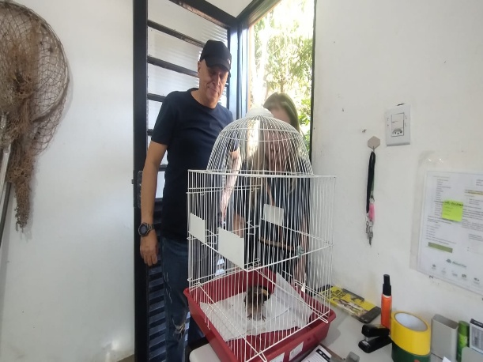
(55684) Avoante, encontrado filhote e criado por munícipe até se desenvolver. Entregue por munícipe de Itatiba no dia 02-06-2025

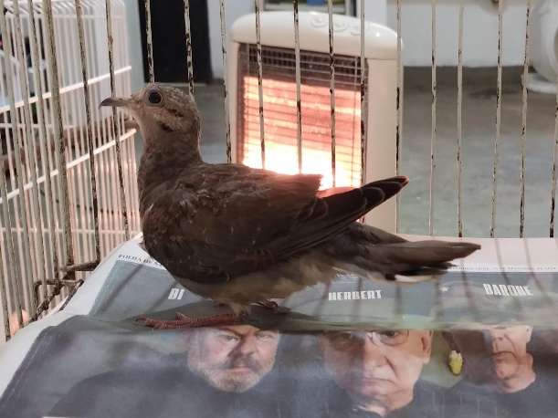
(55684) Avoante


(55794) Tucano-toco, adulto, encontrado desfalecido em residência. Entregue por GCM Itatiba no dia 05-06-2025

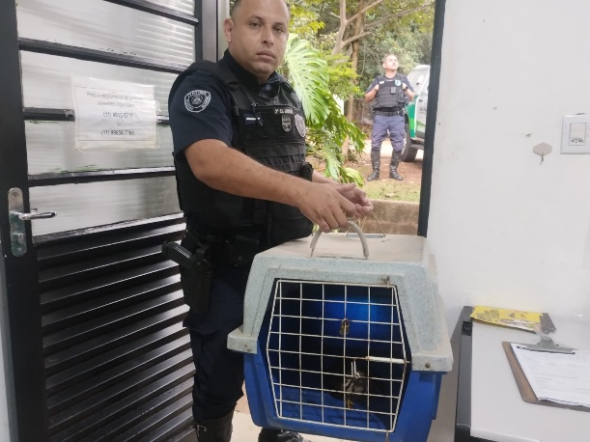
(55796) Carijó, jovem, encontrado prostrado em terreno. Entregue por PMA Itatiba no dia 06-06-2025

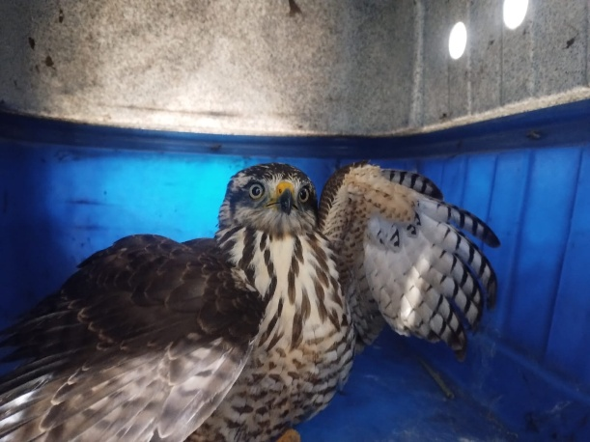
(55796) Carijó


(55829) Periquito de encontro amarelo, encontrado em via pública prostrado no chão. Entregue por GM Itatiba no dia 11-06-2025

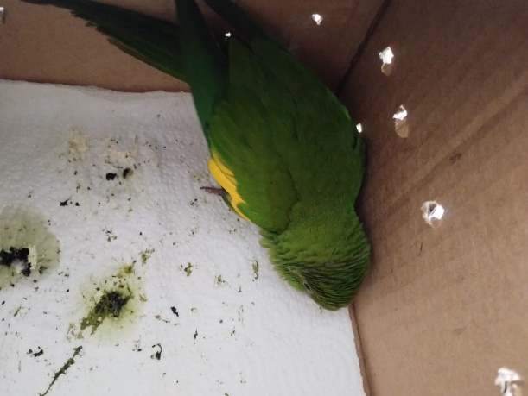
(55829) Periquito de encontro amarelo


(55934) Saí azul, encontrado sem conseguir voar. Entregue pela GCM Itatiba no dia 11-06-2025

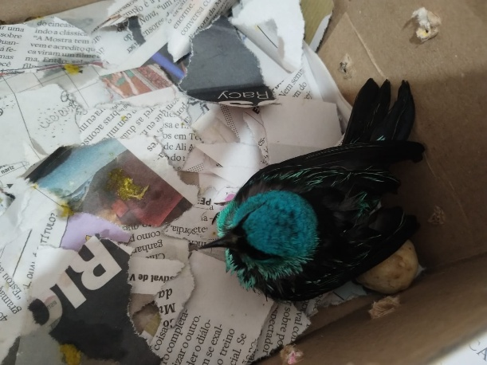
(55934) Saí azul

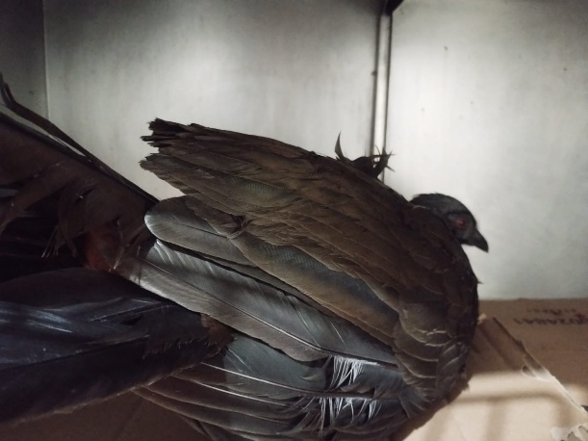
(55936) Jacu, encontrado em via pública, apresenta claudicação. Entregue pela GCM Itatiba no dia 12-06-2025

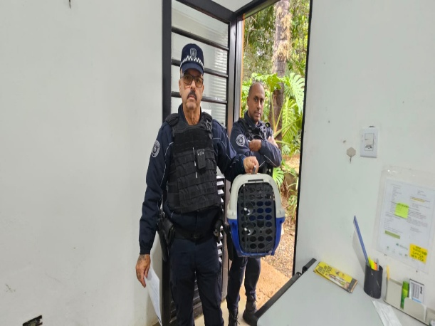
(55951) Alma de gato, ave encontrada em residência sem voar, suspeita de colisão. Entregue pela GMA Itatiba no dia 15-06-2025

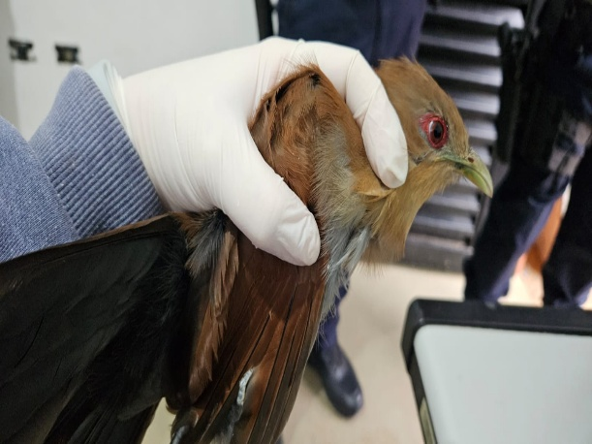
(55951) Alma de gato


(55963) Ouriço-cacheiro, encontrado letárgico em escola. Entregue pela GCM Itatiba no dia 17-06-2025

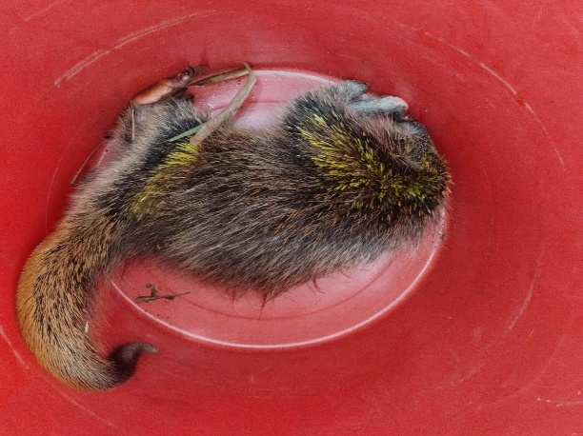
(55963) Ouriço-cacheiro

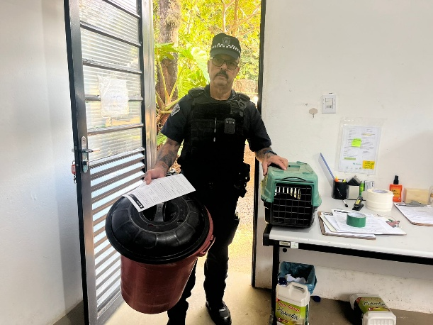
(55975) Gambá de orelha preta, resgatado em residência e (55976) Periquito-rico, entrega voluntária na base da GCM. Entregue pela GCM Itatiba no dia 19-06-2025

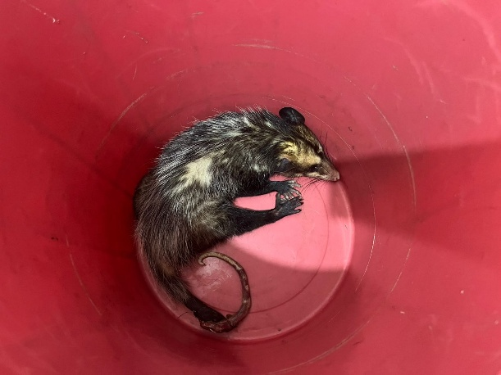
(55975) Gambá de orelha preta

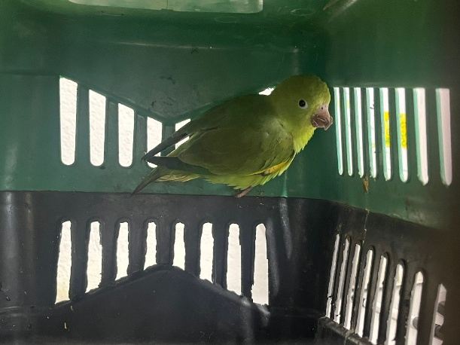
(55976) Periquito-rico

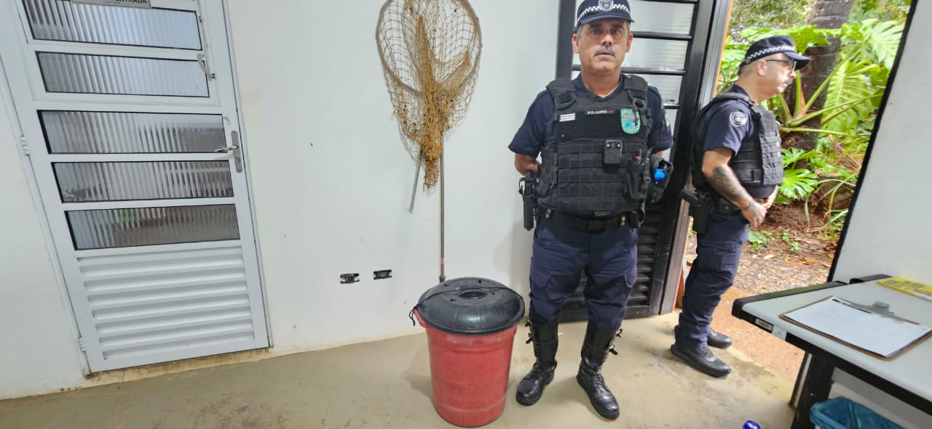
(55991) Ouriço cacheiro, vítima de atropelamento. Entregue pela GM Itatiba no dia 23-06-2025

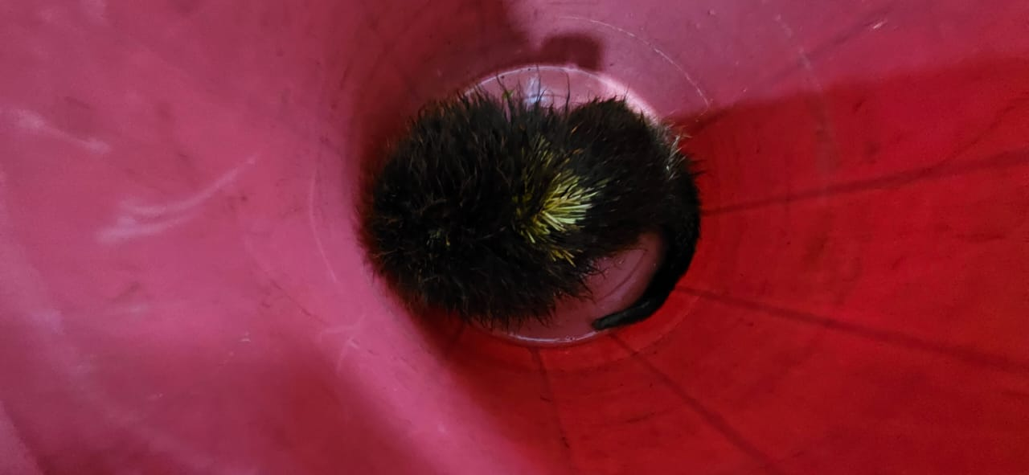
(55991) Ouriço cacheiro

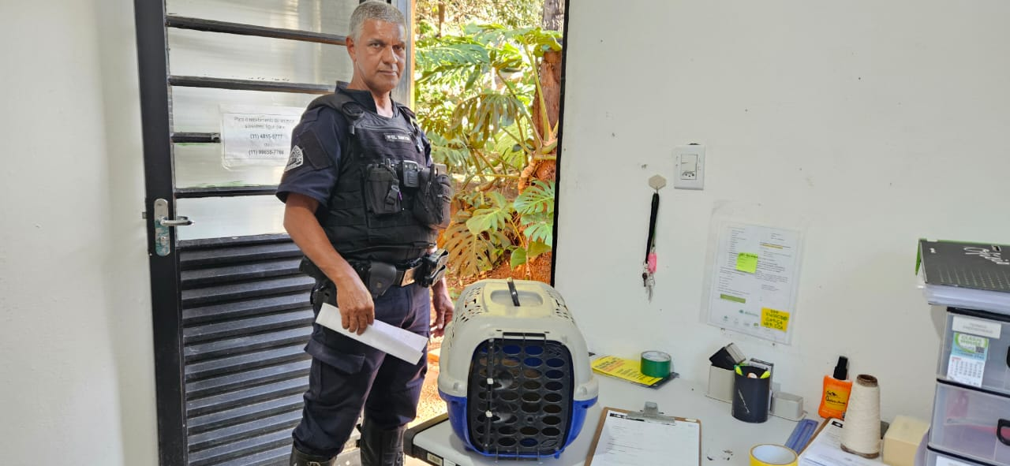
(56036) Saura-de-cara-preta, encontrado em via pública, apático. Entregue pela GMA de Itatiba no dia 29-06-2025

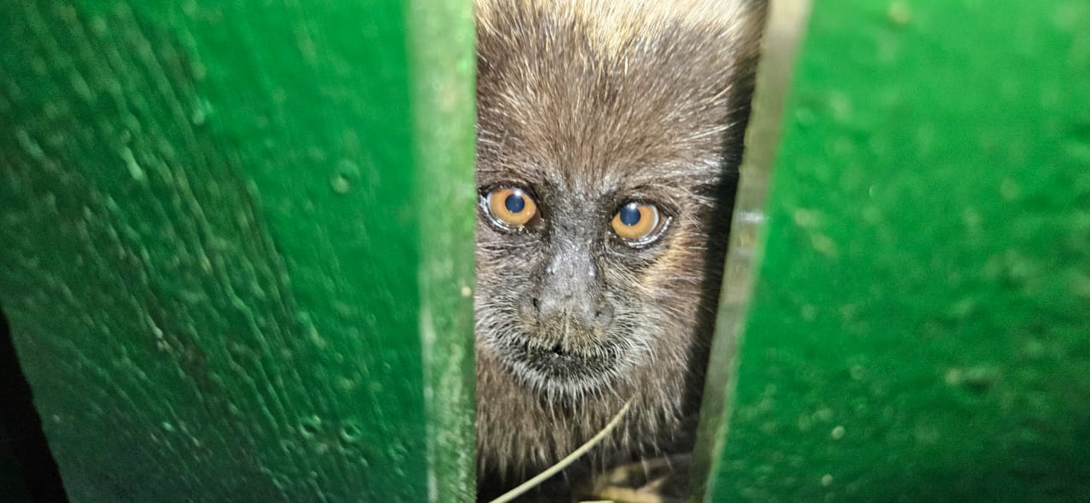
(56036) Saura-de-cara-preta

